|  |
| --- |
| МИНОБРНАУКИ РОССИИ |
| Федеральное государственное бюджетное образовательное учреждение высшего образования **«МИРЭА − Российский технологический университет»**  **РТУ МИРЭА** |

**Институт информационных технологий (ИИТ)**

**Кафедра практической и прикладной информатики (ППИ)**

**ОТЧЕТ ПО ПРАКТИЧЕСКОЙ РАБОТЕ**

по дисциплине «Моделирование бизнес-процессов»

**Практическое занятие № 13**

|  |  |  |  |
| --- | --- | --- | --- |
| Студент группы ИНБО-01-17 | *ИКБО-11-22, Гришин А.В.* | (подпись) | |
| Преподаватель | *Шендяпин А.В.* | (подпись) | |
| Отчет представлен | «___»________2024_г. | |  | |

Москва 2024 г.

**Цель занятия:** отработка применения типизации событий и элемента «Задача», а также маркеров действий при создании моделей процессов в методологии BPMN.

**Постановка задачи:** на основе выданного преподавателем варианта задания:

1. сформировать текстовое описание бизнес-процесса,
2. построить бизнес-процесс в нотации BPMN,
3. подготовить презентацию для публичной защиты бизнес-процесса, защитить полученную модель.

**Результат практического занятия:** построенные и сохраненные в файле текстового формата текстовое описание бизнес-процесса, модели бизнес-процесса, презентация бизнес-процесса, представленные преподавателю в конце практического занятия в виде отчета. Студентам также рекомендуется сохранить файл с процессом в формате png для дальнейшей работы с ним на другом практическом занятии.

**Задание 1.**

Построить модель процесса «Приготовить блюдо под заказ». Дополнительные требования сообщает преподаватель на занятии.

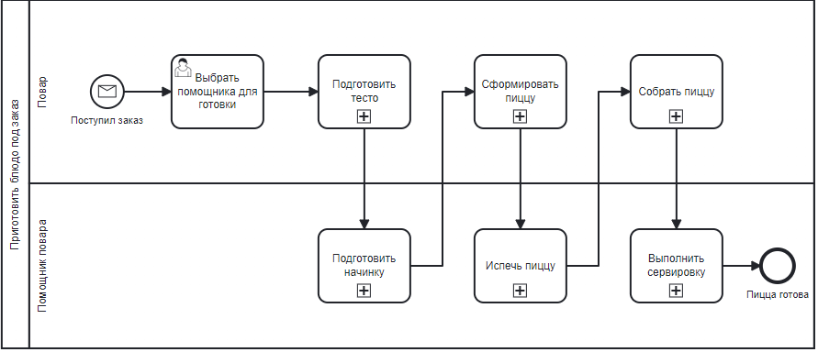

Рисунок 1 – Схема процесса “Приготовить блюдо под заказ”

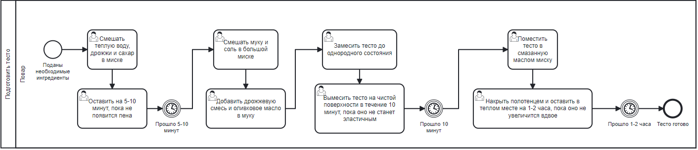

Рисунок 2 – Схема подпроцесса “Подготовить тесто”

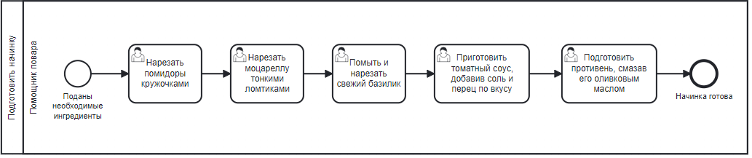

Рисунок 3 – Схема подпроцесса “Подготовить начинку”

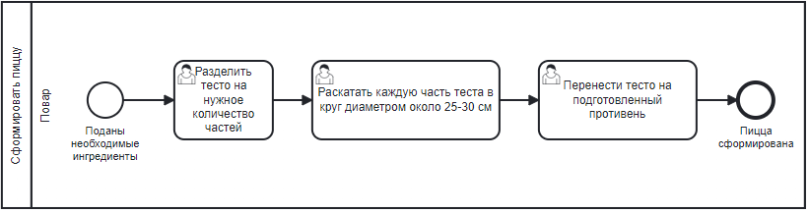

Рисунок 4 – Схема подпроцесса “Сформировать пиццу”

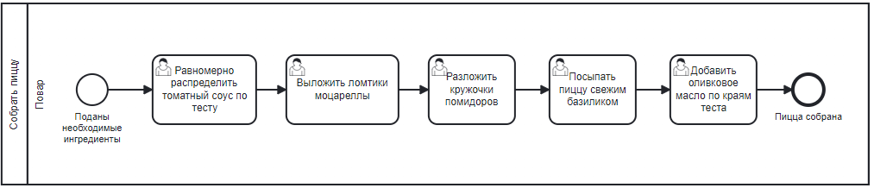

Рисунок 5 – Схема подпроцесса “Собрать пиццу”

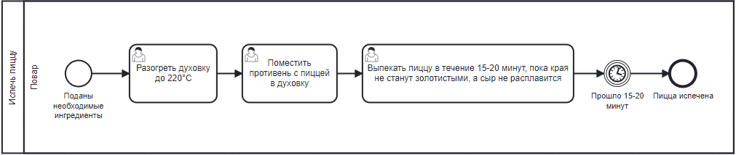

Рисунок 6 – Схема подпроцесса “Испечь пиццу”

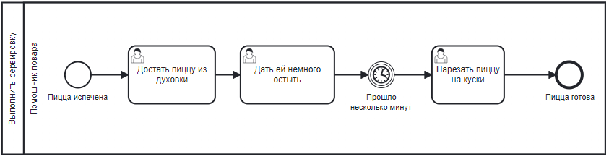

Рисунок 7 – Схема подпроцесса “Выполнить сервировку”

**Литература**

1. Размещенное в СДО как «Моделирование бизнес-процессов_Лекция» исправленное и дополненное учебное пособие по «Моделированию бизнес-процессов» [Электронный ресурс]: учебное пособие / Ю. В. Кириллина, И. А. Семичастнов. — М.: РТУ МИРЭА

2. Долганова О. И., Виноградова Е. В., Лобанова А. М. Моделирование бизнес-процессов [Электронный ресурс]: Учебник и практикум для вузов. - Москва: Юрайт, 2020. - 289 с – Режим доступа: <https://urait.ru/bcode/450550>

3. Каменнова М. С., Крохин В. В., Машков И. В. Моделирование бизнеспроцессов. В 2 ч. Часть 1 [Электронный ресурс]: Учебник и практикум для вузов. - Москва: Юрайт, 2021. - 282 с – Режим доступа: <https://urait.ru/bcode/469152>

4. Грекул В. И., Коровкина Н. Л., Левочкина Г. А. Проектирование информационных систем [Электронный ресурс]: Учебник и практикум для вузов. - Москва: Юрайт, 2020. - 385 с – Режим доступа: https://urait.ru/bcode/450997